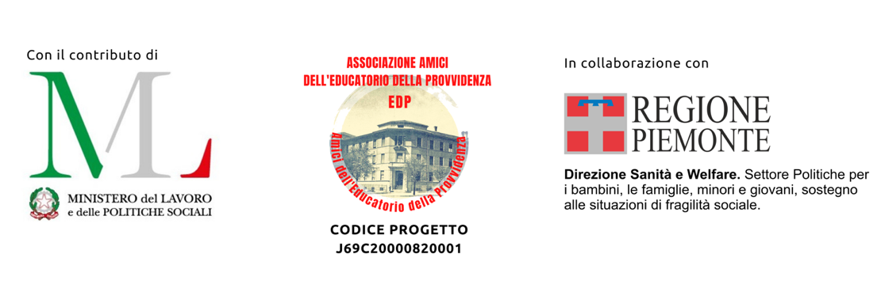
COMUNICATO STAMPA

Il progetto “Più vicino alle mamme e ai bambini un diritto alla formazione” promosso dall’Associazione Amici dell’Educatorio della Providenza (Bando n 4/2020 della Regione Piemonte e del Ministero delle Politiche Sociali), realizza una iniziativa di pace che nasce in collaborazione con la Città di Giaveno e il Comune di Sant’Ambrogio di Torino.
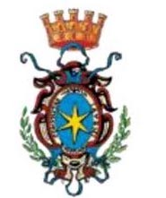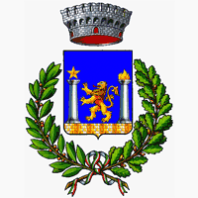
CITTA’ DI GIAVENO COMUNE DI SANT’AMBROGIO DI TORINO

Hanno aderito enti pubblici e privati, associazioni, fondazioni e Unicef.

Il 2 aprile 2022 Loredana Francinelli, pellegrina sul Cammino di San Michele verso Mont-Saint-Michel verrà accolta dalle autorità alle ore 15.00 nel parco di Palazzo Marchini sede del Municipio di Giaveno. Seguirà un dialogo, sul senso del cammino e sul valore del pellegrinaggio con l’intervento di alcuni Camminatori Pellegrini di Giaveno.
Ha detto Loredana: Nel 2005 ho percorso gli ultimi 300 km del cammino verso Santiago de Compostela. Era la prima volta e somigliava a una vacanza più che a un pellegrinaggio. Giunta alla meta mi sono accorta che essa non era la fine anzi costituiva l'inizio di un nuovo percorso nella mia vita.
Le verrà consegnata ufficialmente una lettera di intenti da portare lungo i paesi e le comunità che attraverserà nel suo cammino come messaggera di pace e della comune identità europea.
Il 3 aprile 2022 partirà dalla Sacra di San Michele, dopo la benedizione del Rettore don Claudio Papa, con alcuni camminatori che faranno con lei un breve percorso.
Raggiungerà a piedi Mont-Saint-Michel dopo circa 45 giorni. Durante il cammino sono previsti collegamenti con i comitati Unicef francesi, con associazioni europee e Comuni come quello di Saint-Jean–de–Maurienne, gemellati con Giaveno per consolidare il valore della cooperazione nello spirito della pace. Avrà anche dei collegamenti per tracciare con filmati, note naturalistiche e artistiche il Cammino di San Michele in Francia.

Loredana Francinelli è “donna in cammino”, testimonial dei diritti delle donne e dei bambini, dei programmi dell’Unicef e dei principi della Agenda ONU 2030. Sarà testimonial della sofferenza del cammino dei migranti ucraini perché ci dice: Ho fatto anche l’ospitaliera e ho vissuto l’esperienza di chi accoglie e di chi cammina. Ho vissuto la solidarietà e la condivisione che lega noi camminatori. Sono momenti forti che fanno nascere la voglia di pace e di aiutare gli altri: mai come oggi capisco il cammino di dolore dei profughi.
L’iniziativa di accogliere e seguire Loredana Francinelli nel suo Cammino, senza interferire sulle sue motivazioni e sullo spirito che la guideranno, disponibile ad essere donna in cammino di pace è nata da un’idea di Maria Luisa Reviglio della Veneria e Alessandra Maritano attiva in diversi contesti culturali, subito sposata dai Sindaci di Sant’Ambrogio di Torino Antonella Falchero e da quello di Giaveno Carlo Giacone.
I due momenti organizzati, quello dell’accoglienza con un breve dialogo sulle esperienze di cammino e la consegna del messaggio e la benedizione e avvio del cammino sono stati inoltre inclusi nel progetto “Più vicini alle donne e ai bambini: un diritto alla formazione” promosso e in corso di realizzazione a cura della Fondazione Educatorio della Provvidenza con il contributo di Ministero del Lavoro e delle Politiche Sociali e la collaborazione della Regione Piemonte a cui partecipano Unicef, Centro Arti e Tradizioni Popolari, DonneDiValle, Sole Donna, Comune di Sangano, Casa Penelope. Loredana Francinelli è infatti ispiratrice di meditazione sui diritti dei Bambini, dalla Convenzione ONU del 1989 ai programmi Unicef e della integrità e autonomia delle donne.
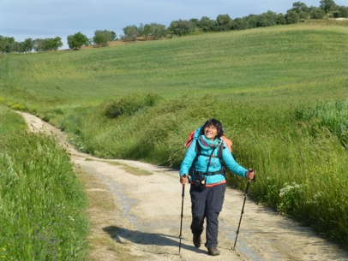
Loredana Francinelli è una esperta camminatrice, si mette sulla strada, sempre da sola e, tra spazio e cielo, cammina in raccoglimento e solitudine. È religiosa ma non troppo praticante, in cammino le piace dedicare del tempo alla sua fede: cammina per questo. Non ama i social e tantomeno condividere i suoi cammini. Permette solo ad alcune amiche di raggiungerla alla fine di ogni cammino per andare insieme alla meta che non sempre raggiungono….
Per poter camminare ha scelto di lavorare 10 mesi all’anno tenendo 2 mesi liberi per se stessa.
Nel 2005 parte per il suo primo cammino percorrendo il tratto Leon—Santiago de Compostela: “…pensavo fosse una vacanza e che tutto finisse lì: non sapevo ancora che tutto doveva iniziare…”
Nel 2006 riparte per la Spagna e a piedi da Saint-Jean-Pied-de-Port raggiunge Santiago e Finisterre.
Nel 2009 cammina sulla Via Francigena da Horsiere (Ch) a Roma.
Nel 2010 parte da Santiago de Compostela e percorre il cammino al contrario fino a Lourdes.
Nel 2012 da casa sua a Salò giunge ad Assisi creando lei stessa il cammino.
Nel 2014 dopo aver studiato il territorio crea un giro del lago di Garda in solitaria toccando i Santuari del lago.
Nel 2016 il suo giro del lago diventa un libro-guida scritto con l’amica Giovanna Coco (ristampa della 3° edizione).
Nel 2018 percorre il Cammino di San Benedetto da Norcia a Montecassino.
Nel 2019 cammina sulla Francigena del Sud da Roma a Matera ma raggiunge Monte Sant’Angelo sul Gargano, per poi continuare verso Bari e rincontrare le amiche. Insieme arrivano a Matera.
Nel 2020 progetta il cammino di San Michele: dalla Sacra di San Michele a Mont-Saint-Michel ma il Covid blocca il suo tentativo.
Nel 2022 finalmente può partire.

